令和４年４月
茨城県警察本部交通総務課
№１２
～重大交通事故多発～

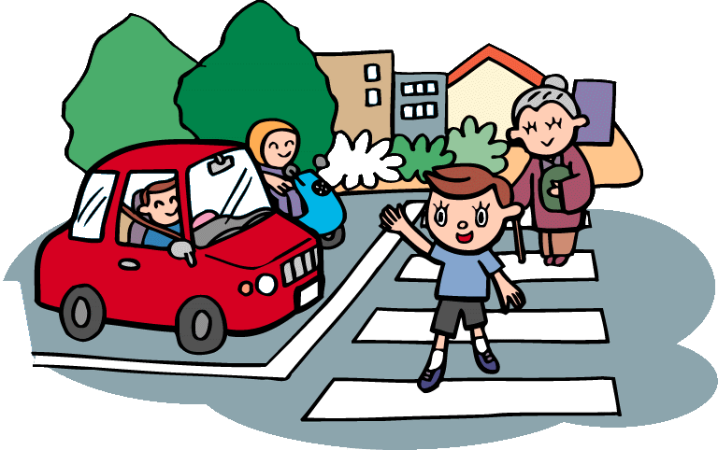
事故被害者すべてが高齢者
２件が昼間
２件が死亡事故

◆重大事故の特徴◆
○ ３件すべて「高齢者が被害者（死亡２人重傷１人）」
○ ３件中２件が「昼間」の発生
○ 県道での発生２件、市道での発生１件
◆事故防止のポイント◆
○ ドライバーは、ハンドルを握ったら運転に集中しましょう。
○ 体調がすぐれない時の運転は控えましょう。
○ ライトを早めに点灯し、道路状況に応じて、上向きライトを上手に活用しましょう。
○ 歩行者や自転車利用者は、反射材や明るい色の服を着用しましょう。
春の全国交通安全運動実施中
期 間
４月６日(水)～４月15日(金)

